**学校纪委召开全体委员会议谋划2018年纪检监察工作**

为深入贯彻落实党的十九大精神，总结2017年工作，谋划2018年任务，12月28日上午，学校纪委在奉贤校区行政楼516会议室召开全体委员会议，原纪委委员、纪检监察办公室人员参加了会议。会议由吕晓东同志主持。

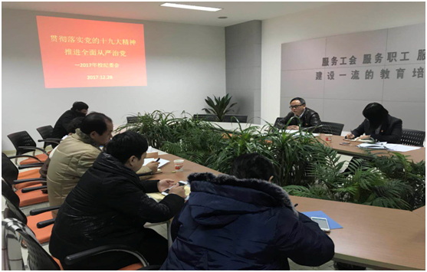

党委副书记、纪委书记杨光辉结合自身学习体会和学校工作实际，围绕“全面从严治党永远在路上”重点解读了十九大报告中的相关章节、段落，十八届中纪委报告主要内容以及十九届中纪委有关会议精神。纪委委员们围绕学习贯彻落实十九大精神，结合“两个责任”落实、制度建设、日常监督管理等方面谈了学习体会。

会上，纪检办公室汇报了2017年纪检监察审计工作开展的情况；对在公务活动中收受的上交礼品向纪委委员们征求了处置意见；对拟定的《学院特邀监察员工作管理暂行办法》进行了讨论，委员们就2018年纪检监察的重点工作进行讨论。

杨光辉就做好2018年学校纪检监察工作提出了六方面要求：一是以学习贯彻十九大精神为契机，进一步加强纪律教育，严明党的政治纪律。二是压紧压实“两个主体责任”，推进全面从严治党向基层延伸。三是坚持巩固深化拓展，驰而不息纠正“四风”，推进作风建设常态化。四是聚焦专责，积极探索监督新途径、新办法，发挥审计监督作用，积极推进党内监督和外部监督相结合，努力构建全覆盖的监督体系。五是加强教育和制度创新，强化对权力运行的制约和监督。六是不断加强纪检监察队伍建设，持续提升基础规范管理水平，切实提高干部队伍能力素养。（纪检办公室供稿）